Домашнее задание
  - по дисциплине «Операционные системы и среды»
  - Тема: «Создание демонов»
Студент(ка): | Бурмистров Вадим Александрович
Группа: | 11/1-РПО-26/1
Дата: | 19.10.26
Преподаватель: | Штейнберг Эмиль Эдуардович

Задание 0.
Перед началом призыва демонов я перешел в новую директорию, чтобы демоны остались изолированы от остальных файлов
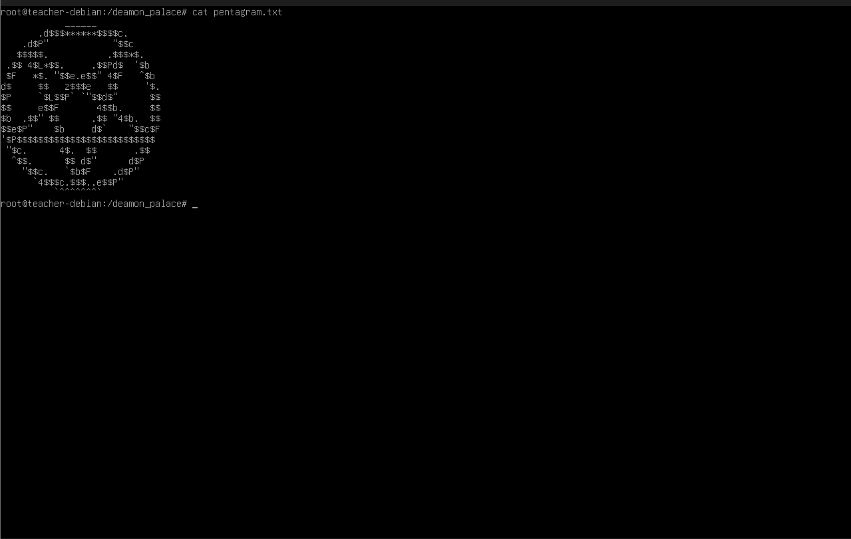

Создание демонов
☼ Создайте программу, которая будет раз в несколько секунд писать в системный журнал (syslog), что данная программа активна. При запуске программы в журнал должна заноситься информация о событии запуска, при завершении (сигналы SIGTERM и SIGINT) — о событии завершения
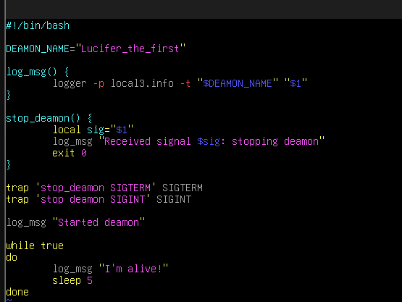
Рисунок 1 (Код демона)
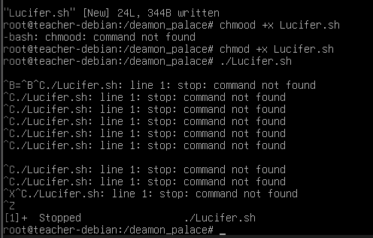
Рисунок 2 (Lucifer захватил контроль и не давал мне его завершить…)
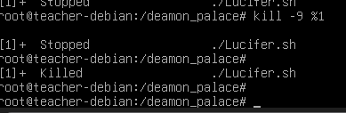
Рисунок 3 (Lucifer убит)

Демон на стороне пользователя
☼Создайте директорию ~/.config/systemd/user/, если его еще не cуществует
Рисунок 4 (Создание директории ~/.config/systemd/user/)
☼Создайте внутри нее файл с произвольным названием с расширением .service. В таком случае, systemd определит название демона как имя данного файла до расширения .service. Пример: example.service — имя демона будет «example».
⁕ Заполнить файл можно, руководствуясь справкой: вам будут необходимы
справки man по systemd.unit и systemd.service из секции 5.
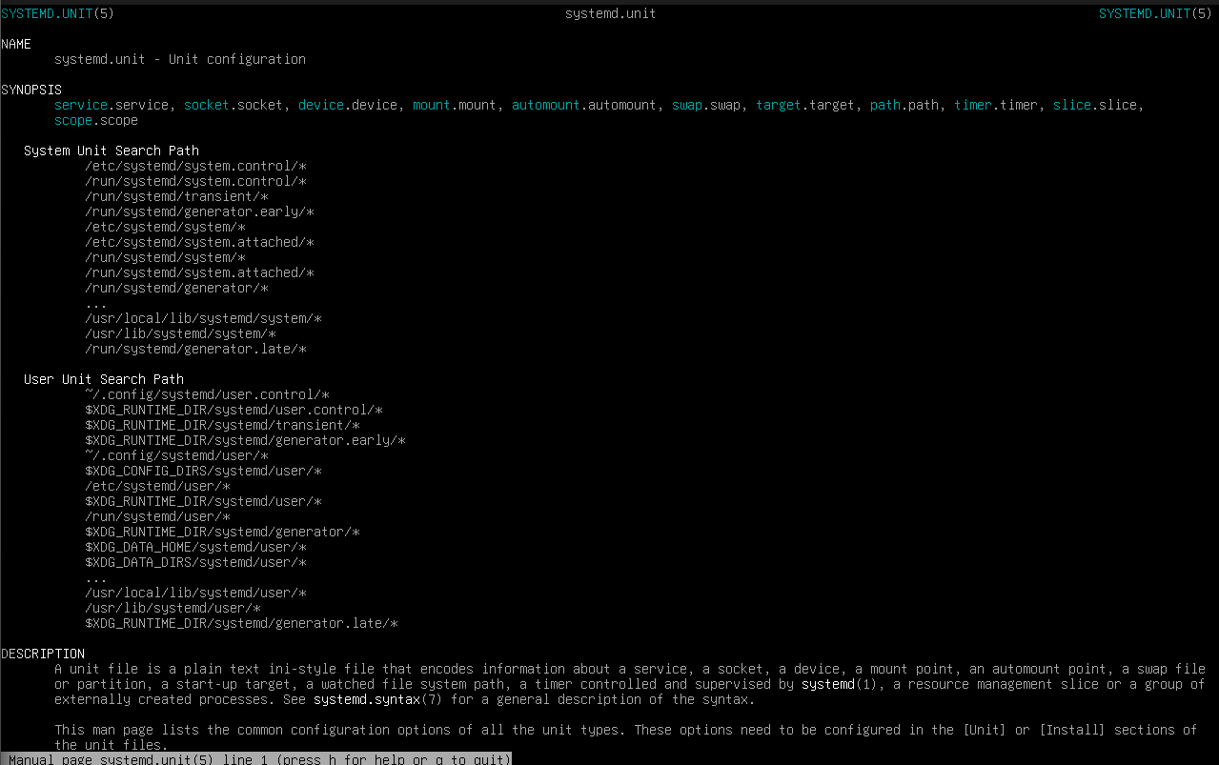
Рисунок 5 (Справка man по systemd.unit)
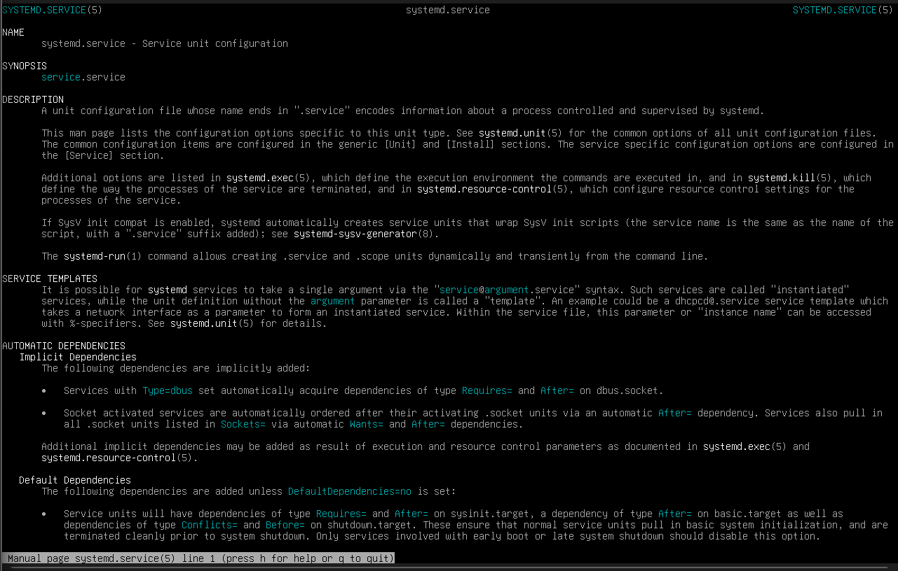
Рисунок 6 (Справка man по systemd.service)

Запуск демона
☼Теперь данный демон можно запустить на стороне пользователя. Для
начала, надо дать systemd понять, что у нас изменились настройки, и их
следует применить. Для этого systemd надо перезапустить:
systemctl --user daemon-reload

Рисунок 7 (Перезагрузка systemd)
☼Теперь можно посмотреть, распознается ли по имени созданный демон:
systemctl --user status {имя}
Здесь имя как раз является именем конфигурационного файла до
расширения .service. Должны отображаться слова loaded, inactive.
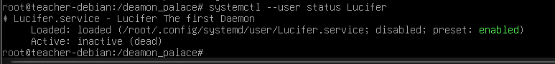
Рисунок 8 (Статус Lucifer)
☼Запускаем демон:
systemctl --user start {имя}
Рисунок 9 (Люцифер вернулся)

Контроль и остановка демона
☼Убедитесь, что демон запущен:
systemctl --user status {имя}
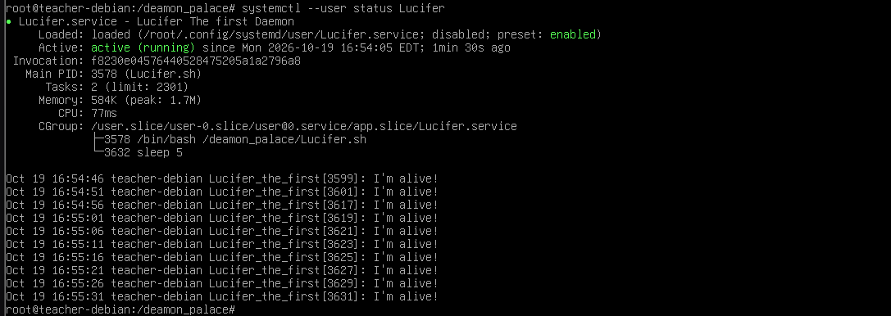
Рисунок 10 (Подтверждено, Lucifer активен)
☼Прочитайте файл /var/log/syslog, и убедитесь, что сообщения от вашего
демона попадают в журнал. Можно воспользоваться командой со
Слайда 6.

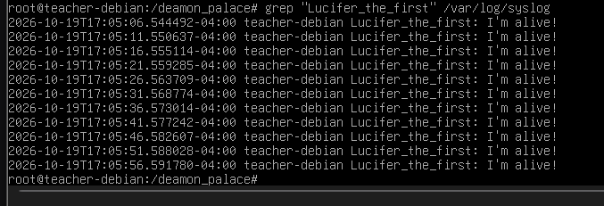
Рисунок 11 (Сообщения демона были записаны…)
☼Для остановки демона воспользуйтесь командой
systemctl --user stop {имя}

Рисунок 12 (Демон снова был остановлен, Но на долго ли?)
☼Убедитесь, что демон остановлен, и в журнале есть сообщение о прекращении его работы.
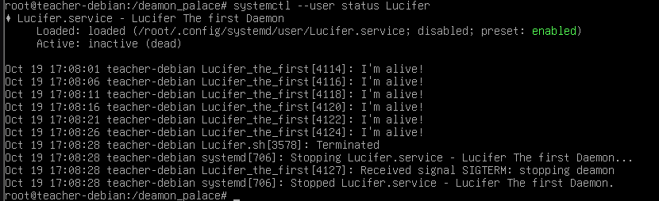
Рисунок 12 (Подтверждение очередной остановки демона)

Демон на стороне системы
☼Войдите в сеанс суперпользователя. Либо выполняйте все
нижеперечисленные команды с использованием sudo.

Ну, я вроде и так был под суперпользователем root, так что просто оставлю как есть

☼Скопируйте созданный вами конфигурационный файл демона из
~/.config/systemd/user/ в директорию /etc/systemd/system/
или /usr/lib/systemd/system/. Его имя следует изменить, чтобы в
системе не было двух одинаковых демонов, несмотря на то что запуск
контролируется системой, а не пользователем
Рисунок 13 (Файл скопирован в другую директорию под новым именем)
☼Скопированный файл необходимо будет отредактировать. Откройте его, для того чтобы поменять некоторые свойства.
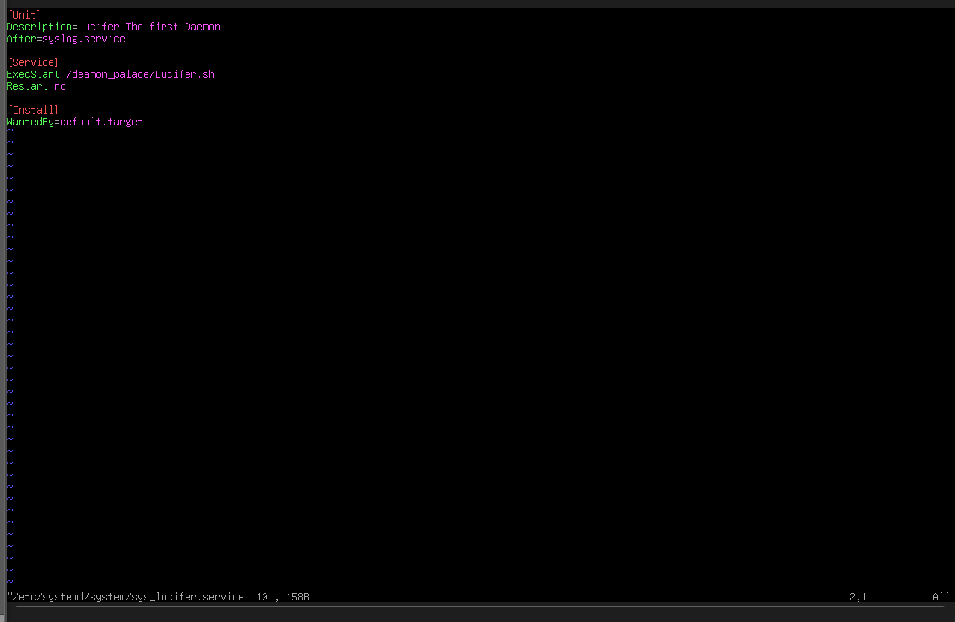
Рисунок 14 (Файл открыт)
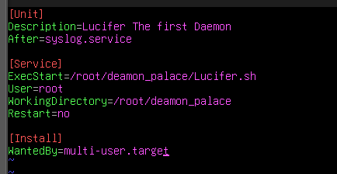
Рисунок 15 (Файл изменен)
☼Аналогично, данный демон необходимо инициализировать в systemd:
systemctl daemon-reload
Рисунок 16 (Демон инициализирован)
☼Теперь можно посмотреть, распознается ли по имени созданный демон:
systemctl status {имя}
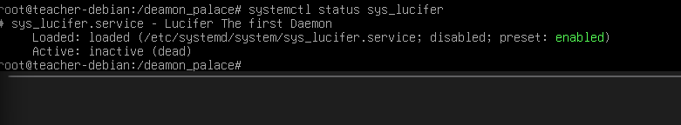
Рисунок 17 (Демон проверен)
☼Чтобы система могла этот демон запускать автоматически, необходимо его включить:
systemctl enable {имя}
Рисунок 18 (Демон включен)
☼Перезапустите систему командой reboot и убедитесь, что демон запустился автоматически.
Рисунок 19 (reboot)
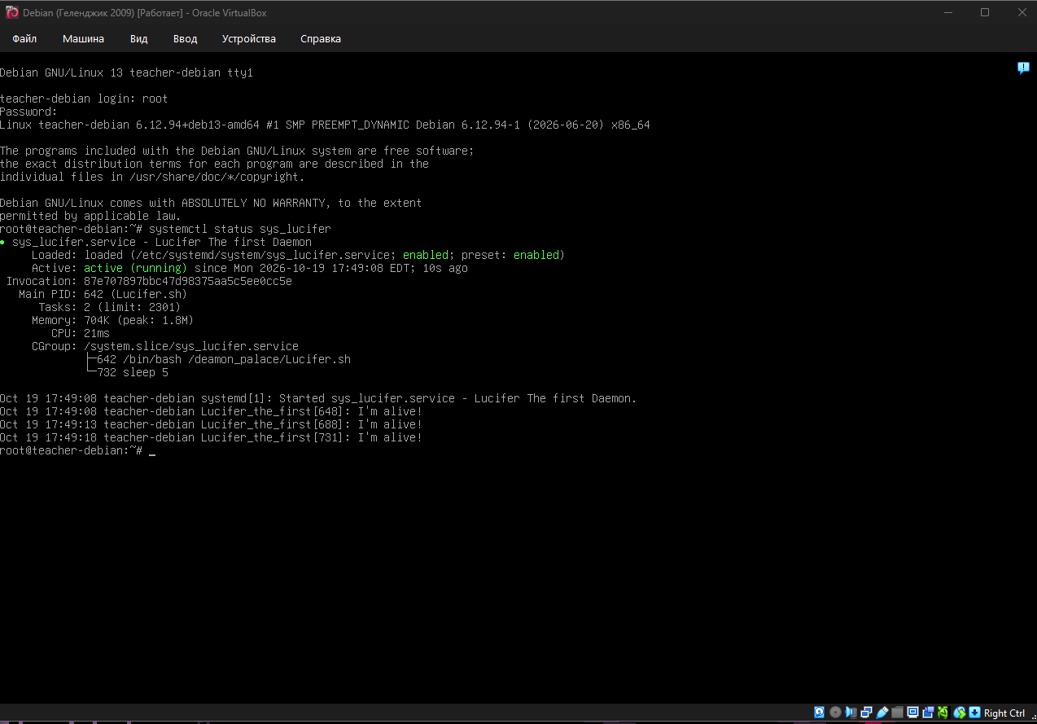
Рисунок 20 (Lucifer теперь запускается даже после перезапуска…)
☼Прочитайте файл /var/log/syslog, и убедитесь, что сообщения от вашего демона попадают в журнал. Можно воспользоваться командой с Слайда 6.
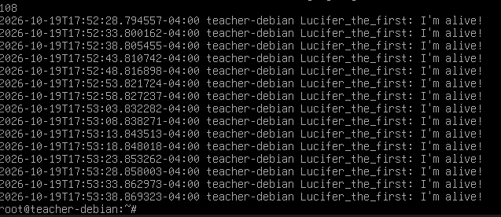
Рисунок 21 (файл /var/log/syslog)
☼Автоматический запуск демона можно выключить с использованием команды systemctl disable {имя}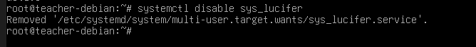

Выводы
В процессе выполнения задания я разобрался с архитектурой демонов в Linux и понял, что их главное отличие от обычных фоновых процессов — это полная автономность и управление со стороны супервизора (в современных системах — systemd). Я написал Bash-скрипт Lucifer.sh, который с помощью утилиты logger пишет в журнал информацию о своем состоянии. С помощью конструкции trap я настроил перехват сигналов SIGTERM и SIGINT, чтобы при остановке службы демон успевал записать в лог сообщение о корректном завершении. Также я оптимизировал цикл sleep, запустив его в фоне (sleep 5 & wait $!), чтобы скрипт реагировал на Ctrl+C мгновенно, а не ждал окончания таймера.

Я научился создавать конфигурационные файлы .service для systemd. Сначала я сделал пользовательский сервис (в ~/.config/systemd/user/), а затем — системный (в /etc/systemd/system/). В системном варианте я указал директивы User, WorkingDirectory и цель multi-user.target для автозапуска. Я протестировал команды daemon-reload, start, stop, enable и убедился, что после перезагрузки ОС демон стартует автоматически. Отдельно я столкнулся с ошибкой status=203/EXEC при запуске системной службы, когда systemd не мог найти файл. В очередной раз воспользовался мануалом и выяснил, что проблема была в путях и скрытых символах; решением стал явный вызов интерпретатора: ExecStart=/bin/bash /root/deamon_palace/Lucifer.sh.

Наконец, я обнаружил важную особенность современной Debian: стандартный текстовый файл /var/log/syslog больше не создается, так как система перешла на бинарный журнал. Поэтому для проверки логов я использовал утилиту journalctl с фильтрацией по тегу (journalctl -t Lucifer_the_first), что позволило мне увидеть полную историю жизни демона — от старта до получения сигнала завершения перед выключением.

